|  |  |
| --- | --- |
|  | Liceo Andrés Bello A-94  Departamento de Matemática  Prof. Beatriz Muñoz R. |
|  |  |

**Trabajo n°4: Estadística DESCRIPTIVA**

**(Conceptos Básicos)**

**Nombre: _________________________________ Curso 3° ____ Fecha: / /**

**Queridos estudiantes:**

* **Este primer PPT servirá de apoyo para que resuelvan su 1era y 2da guía de estadística.**
* **Envíen sus desarrollos en pantallazos, pegados en documento Word a Classroom . Si no puedes, envíalo a mi correo beatrizmunozrojo@gmail.com.**
* **Desarrollen los ejercicios en su cuaderno, la idea es que si no entiendes, podamos comunicarnos vía Classroom, zoom y resolver tus dudas.**
* **La unidad dos se inicia con conceptos básicos de Estadística y tablas de frecuencias.**
* **Te dejo algunos ejemplos en este PPT , para que sean un apoyo en el desarrollo de tus ejercicios.**

**Objetivos:**

* Reconocer conceptos básicos de estadística.
* Utilizar tablas de frecuencias para ordenar la información que nos entreguen de la vida cotidiana.

**Conceptos básicos.**

**Definición.** Es una disciplina matemática que a través de recopilar, organizar, presentar y analizar. Estos datos permiten obtener información, del objeto en estudio.

**Población.** Colección o conjunto de personas, objetos o eventos que poseen características comunes y cuyas propiedades serán analizadas.

**Muestra:** Subconjunto representativo de la población que comparte una determinada característica.

**Variable Estadística.** Es cada una de las características o cualidades que poseen los individuos de una población. Existen dos tipos: cualitativas y cuantitativas.

**Cualitativa.** Tienen características no numéricas. Por ejemplo: color de pelo, sexo, estado civil, etc.

1. **Cualitativa nominal.** No admiten un criterio de orden. Por ejemplo: estado civil (soltero, casado, divorciado, viudo).
2. **Cualitativa ordinal.** Admiten un criterio de orden. Por ejemplo: evaluación de un servicio (bueno, regular, malo)

**Cuantitativas.** Representan características que se pueden expresar con un número. Por ejemplo: edad, estatura, número de hijos, etc.

1. **Cuantitativa discreta.** Se les puede asociar un número entero y es imposible fraccionar.

Por ejemplo: número de hijos, número de automóviles.

1. **Cuantitativa continua.** Se les puede asociar cualquier número real dentro de un intervalo.

Por ejemplo: peso, estatura, tiempo.

**Tipos de frecuencias.**

1. **Frecuencia absoluta *fi*** Número de veces que aparece un determinado dato en un estudio estadístico. Generalmente se le denomina solo “frecuencia”.
2. **Frecuencia acumulada *Fi*** Suma de las frecuencias absolutas de todos los datos inferiores o iguales al valor considerado.
3. **Frecuencia relativa $f_{r}$** Cociente entre la frecuencia absoluta de un determinado valor y el número total de datos. **También puede expresarse como porcentaje.**

**Distribución de frecuencias**. La distribución de frecuencias es una representación de la muestra estadística, donde se asigna a cada dato su frecuencia correspondiente.

Ejemplo: Temperaturas mínimas registradas durante el mes de mayo en la ciudad de Santiago:

Tabla de

frecuencias

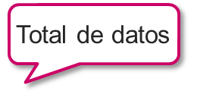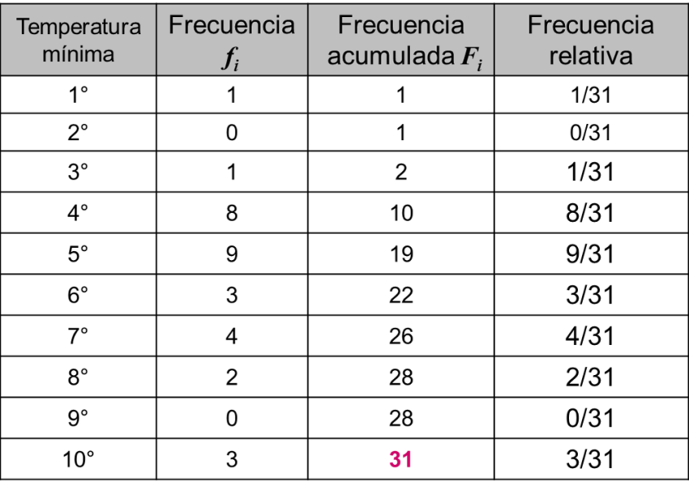

**Gráfico de barras.** Se utiliza para presentar datos cualitativos o datos cuantitativos de tipo discreto.

Ejemplo. Los datos del ejemplo anterior se representan gráficamente de la siguiente manera:

**Grafico circular o sector circular.** Se puede utilizar para todo tipo de variables. Comúnmente se representa la frecuencia relativa (porcentual) de cada dato.

Se debe dividir el área del círculo de manera proporcional a las frecuencias. Agregaremos una columna a nuestra tabla de frecuencias “Frecuencia relativa al círculo”, multiplicando por 360°: es decir: **(fr) $∙$ (360°)**

para mostrar la parte proporcional de círculo medida en grados.

Ejemplo. Los datos del ejemplo anterior se representan gráficamente de la siguiente manera:

**Datos agrupados.** Cuando se tiene una gran cantidad de datos, se distribuyen en clases o categorías. Los datos agrupados son aquellos que se encuentran clasificados dentro de intervalos o clases.

Ejemplo. La tabla adjunta representa las edades de los integrantes de un equipo deportivo, agrupadas

Número de datos pertenecientes a cada clase.

|  |  |
| --- | --- |
| Edad (años) | Frecuencia |
| [8 – 11] | 16 |
| [12 – 15] | 12 |
| [16 – 19] | 10 |
| [20 – 23] | 7 |
| [24 – 27] | 4 |

en intervalos de edad.

**Muestra:** Integrantes del equipo deportivo.

**Variable:** Edad de los participantes

**Clase:** Edad

**intervalo de clase**. En ocasiones es conveniente acomodar los datos en pequeños grupos de igual tamaño, llamados intervalos de clase.

El punto medio o marca de clase “xi”, se obtiene con:

MARCA DE CLASE = $\frac{LIMITE INFERIOR+LIMITE SUPERIOR}{2}$

**El tamaño del intervalo** se obtiene mediante la diferencia de los límites superior e inferior.

Ejemplo: La tabla adjunta representa las edades de los integrantes de un equipo deportivo, agrupadas en intervalos de edad.

$$\frac{12}{49}=\left(\frac{12}{49}∙100\right)\%=24,5\%$$

$$\frac{16}{49}=\left(\frac{16}{49}∙100\right)\%=32,7\%$$

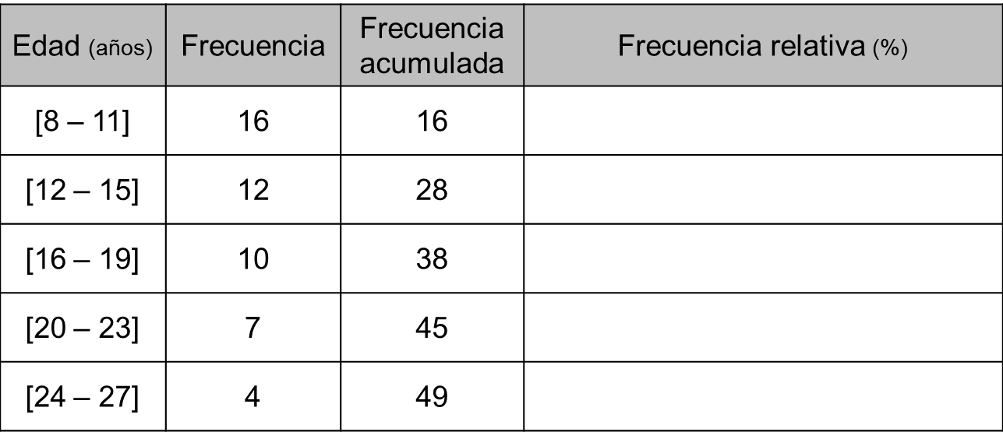

$$\frac{4}{49}=\left(\frac{4}{49}∙100\right)\%=8,2\%$$

$$\frac{7}{49}=\left(\frac{7}{49}∙100\right)\%=14,3\%$$

$$\frac{10}{49}=\left(\frac{10}{49}∙100\right)\%=20,4\%$$

Cada intervalo puede ser representado por un solo valor, llamado **marca de clase**, que corresponde al promedio entre los extremos del intervalo.

Ejemplo:

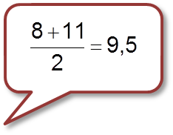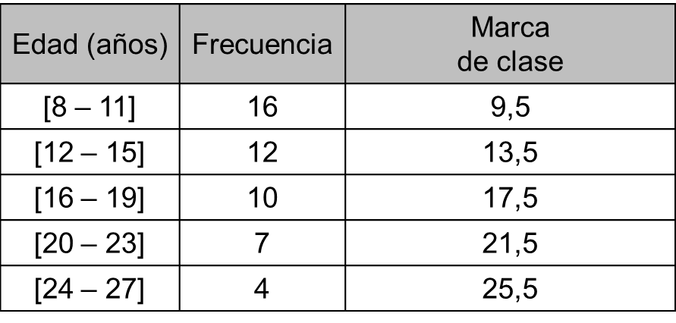

**Nos vemos la próxima clase donde…**

**seguiremos trabajando en tablas de frecuencia para ordenar y extraer**

**información de problemas de la vida diaria.**



**GRACIAS!!**